# DCF77

<https://pl.wikipedia.org/wiki/DCF77>

Za ok. 10 zł można kupić w Chinach antenę + demodulator sygnału DCF77. Waszym zadaniem jest zdekodowanie tego sygnału i przekształcenie go na informację o aktualnym czasie.

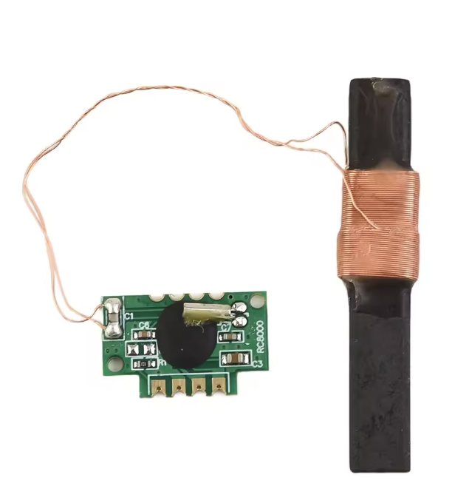

Z racji dużych zakłóceń i być może kiepskiego zasięgu w sali 38 to zadanie można zrealizować na kilka sposobów:

1. Zamiast odbierać, waszym zadaniem jest syntezować sygnał DCF77. Sygnał wystawiany jest na 1 lub 2 piny GPIO, i bezpośrednio lub wzmocniony buforami analogowymi lub cyfrowymi zasila cewkę na antenie ferrytowej.   
   Zastosowania praktyczne - synteza sygnału DCF77 w pomieszczeniach, gdzie nie ma zasięgu.
2. Oryginalny sygnał DCF77 jest demodulowany i przekształcany np. na ramki RS485 lub emitowany bezprzewodowo jako pakiety radiowe NRF24 lub bardziej generycznie jako sygnał OOK - to zadanie może wykonać 1-2 osoby, pozostali zajmą się odbieraniem takiego transkodowanego sygnału.

Zadanie można rozbudować o obsługę modułu GPS (dekodowanie zdań NMEA) i dystrybucję wzorca czasu przez lokalny nadajnik DCF77.

Innym wzorcem czasu może być NTP (moduł WiFi Pico2W łączy się z serwerem czasu).

Wskazówka 1. Bez dodatkowego sprzętu można używając tylko Pico2W zrealizować kodowanie i dekodowanie DCF77. “...Każde zero kodowane jest impulsem o czasie trwania 100 ms, natomiast każda jedynka to impuls trwający 200 ms.”. Impulsy są nadawane co sekundę. Paczka danych zawiera 59 impulsów.